Les huit ressorts au sein desquels s’exercent les compétences d’un fonctionnaire délégué sont les suivants :
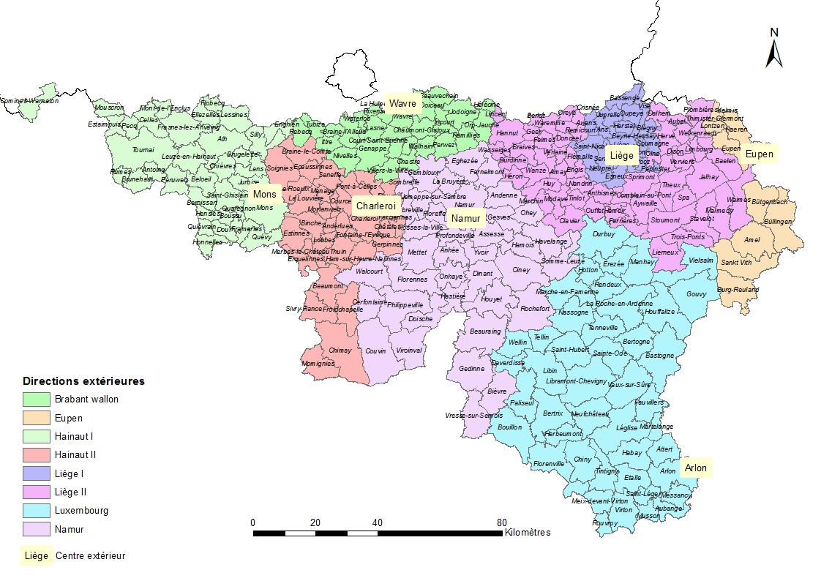

Vu pour être annexé à l’arrêté du Gouvernement wallon du 22 décembre 2016 formant la partie réglementaire du Code du développement territorial.

Namur, le 22 décembre 2016.

Le Ministre-Président,

P. MAGNETTE

Le Ministre de l'Environnement, de l'Aménagement du Territoire, de la Mobilité, des Aéroports et du Bien-être animal,

C. DI ANTONIO

